Resolución del Pleno del Instituto de Transparencia, Acceso a la Información Pública y Protección de Datos Personales del Estado de México y Municipios, con domicilio en Metepec, Estado de México, de fecha seis de marzo de dos mil veinticuatro.

**Visto** el expediente relativo al recurso de revisión **04324/INFOEM/IP/RR/2023**, interpuesto por **XXXXX,** en lo sucesivo se le denominará la parte **RECURRENTE**, en contra de la respuesta a su solicitud de información con número de folio **00148/COACALCO/IP/2023**, por parte del **Ayuntamiento de Coacalco de Berriozábal** en lo sucesivo el **SUJETO OBLIGADO**;se procede a dictar la presente resolución, con base en los siguientes:

1. **A N T E C E D E N T E S:**
   1. **Solicitud de acceso a la información.** Con fecha **doce de junio de dos mil veintitrés**, la parte **RECURRENTE** formuló solicitud de acceso a información pública al **SUJETO OBLIGADO** a través del Sistema de Acceso a la Información Mexiquense, en adelante **SAIMEX**, requiriéndole lo siguiente:

*“Solicito las Balanzas de comprobación detallada por año de cinco administraciones pasadas al día de hoy.”*

**Modalidad elegida para la entrega de la información:** a través del Sistema de Acceso a la Información Mexiquense.

1. **Respuesta.** Con fecha **tres de julio de dos mil veintitrés**, el **SUJETO OBLIGADO** envió su respuesta a la solicitud de acceso a la información a través del SAIMEX, la cual versa como sigue:

*“En respuesta a la solicitud recibida, nos permitimos hacer de su conocimiento que con fundamento en el artículo 53, Fracciones: II, V y VI de la Ley de Transparencia y Acceso a la Información Pública del Estado de México y Municipios, le contestamos que:*

*SE ENTREGA INFORMACIÓN” (Sic)*

Del mismo modo, el Sujeto Obligado adjuntó a su respuesta lo siguiente:

* Oficio de fecha tres de julio de dos mil veintitrés, signado por el Titular de la Unidad de Transparencia, mediante el cual informó que hace entrega de la información proporcionada por la Tesorería Municipal.
* Oficio de fecha veintidós de junio de dos mil veintitrés, signado por el Tesorero Municipal, mediante el cual informó que hace entrega en medio magnético de 64 Balanzas de Comprobación detallada correspondiente a los ejercicios fiscales 2018, 2019, 2020, 2021, 2022 y parte del 2023; en relación con los ejercicios fiscales del 2007 al 2017 no se proporciona información, lo anterior de conformidad con lo dispuesto en el segundo párrafo del artículo 344 del Código Financiero del Estado de México, ya que solo debe conservar la información por un término de cinco años.
* Carpeta Zip que contiene 64 archivos con aproximadamente catorce y quince oficios cada uno respectivamente, de las Balanzas de Comprobación detallada, correspondiente a los ejercicios fiscales 2018, 2019, 2020, 2021, 2022 y parte del 2023.

1. **Interposición del recurso de revisión.** Inconforme con la respuesta del **SUJETO OBLIGADO la parte RECURRENTE** interpuso recurso de revisión a través del SAIMEX en fecha **tres de agosto de dos mil veintitrés**, a través del cual expresó lo siguiente:

**Acto impugnado.** *“LA RESPUESTA DEL SUJETO OBLIGADO”*

**Motivos de inconformidad.** *“LAS BALANZAS DE COMPROBACION DETALLADA QUE FUERON ENTREGADAS POR LA TESORERIA MUNICIPAL SE ENCUENTRAN INCOMPLETAS YA QUE LAS OPERACIONES REGISTRADAS NO SE ENCUENTRAN CLASIFICADAS POR CUENTA Y SUBCUENTA HASTA EL QUINTO NIVEL COMO LO ESTABLECE EL INSTRUCTIVO DE LLENADO DEL OSFEM”*

1. **Turno.** De conformidad con el artículo 185, fracción I de la Ley de Transparencia y Acceso a la Información Pública del Estado de México y Municipios, el recurso de revisión número **04324/INFOEM/IP/RR/2023**, se turnó por el sistema electrónico del Instituto de Transparencia, Acceso a la Información Pública y Protección de Datos Personales del Estado de México y Municipios, a la Comisionada **Guadalupe Ramírez Peña**, para su análisis, estudio, elaboración del proyecto y presentación ante el Pleno de este Instituto.
2. **Admisión del recurso de revisión:** En fecha **ocho de agosto de dos mil veintitrés**, la Comisionada Ponente admitió a trámite el recurso de revisión que ahora se resuelve, dando un plazo máximo de siete días hábiles para que las partes manifestaran lo que a su derecho resultara conveniente, ofrecieran pruebas, formularan alegatos y el **SUJETO OBLIGADO** presentara su informe justificado.
3. **Manifestaciones**: De las constancias que obran en el expediente electrónico del SAIMEX se desprende que el Recurrente fue omiso en presentar sus alegatos o manifestación alguna.

Por su parte el **Sujeto Obligado** en fecha diecisiete de agosto de dos mil veintitrés, adjunto los archivos electrónicos siguientes:

* **MyDoc 18_43_19.pdf**: el cual contiene el oficio número TM/1204/2023 de fecha dieciséis de agosto de dos mil veintitrés, signado por el Tesorero Municipal, mediante el cual ratifica su respuesta inicial.
* **RR148.pdf**: el cual contiene el oficio signado por el Titular de la Unidad de Transparencia del Ayuntamiento de Coacalco de Berriozábal, mediante el cual ratifica su respuesta inicial del Tesorero Municipal.

1. **Ampliación del plazo.** En fecha **veintiocho de febrero de dos mil veinticuatro**, con fundamento en el artículo 181, párrafo tercero de la Ley de Transparencia y Acceso a la Información Pública del Estado de México y Municipios, se acordó la ampliación del plazo para su resolución.

Este organismo garante no pasa por alto justificar, que el plazo para emitir la resolución en el presente asunto encuentra justificación en el alto número de recursos de revisión recibidos, circunstancia atípica que ha rebasado las capacidades técnicas y humanas del personal encargado de la proyección de las resoluciones a dichos medios de impugnación.

Por ello, es menester precisar que, si bien se ha excedido el plazo para resolver el presente medio de impugnación, de conformidad con la ley de la materia, el plazo para emitir la resolución se encuentra justificado en los elementos para medir la razonabilidad de asuntos conforme a los parámetros establecidos por diversos órganos jurisdiccionales federales, aplicables también en procedimientos análogos, como el que nos ocupa.

Así, en términos de lo que establecen los artículos 8.1 y 25 de la Convención Americana sobre Derechos Humanos, los recursos deben ser sencillos y resolverse en el menor tiempo posible, tomando en consideración la dilación total del procedimiento; esto es, en un plazo razonable.

En ese sentido, el legislador fijó los términos procesales en las leyes, de manera general, sin que pudiera prever la variada gama de casos que son resueltos por los órganos jurisdiccionales o cuasi jurisdiccionales, tanto por la complejidad de los hechos, como por el número de casos que conocen.

Por ello, excepcionalmente, si un asunto es resuelto con posterioridad a los plazos señalados por la norma debe analizarse la razonabilidad del tiempo necesario para su resolución, atentos a los siguientes criterios:

1. **Complejidad del Asunto**: La complejidad de la prueba, la pluralidad de sujetos procesales, el tiempo transcurrido, las características y contexto del recurso.
2. **Actividad Procesal del interesado.** Acciones u omisiones del interesado.
3. **Conducta de la Autoridad:** Las Acciones u omisiones realizadas en el procedimiento. Así como si la autoridad actuó con la debida diligencia.
4. **La afectación generada en la situación jurídica de la persona involucrada en el proceso:** Violación a sus derechos humanos.

De modo que, cuando se trate de un asunto excepcional, por alguna o todas las características mencionadas; o bien, cuando el ingreso de asuntos al órgano jurisdiccional o cuasi jurisdiccional respectivo supere notoriamente al que podría considerarse normal, debe concluirse que es una excluyente de responsabilidad en relación con la actuación del funcionario, como ha acontecido en el caso que nos ocupa.

Argumento que encuentra sustento en la jurisprudencia P./J. 32/92 emitida por el Pleno de la Suprema Corte de Justicia de la Nación de rubro *“TÉRMINOS PROCESALES. PARA DETERMINAR SI UN FUNCIONARIO JUDICIAL ACTUÓ INDEBIDAMENTE POR NO RESPETARLOS SE DEBE ATENDER AL PRESUPUESTO QUE CONSIDERÓ EL LEGISLADOR AL FIJARLOS Y LAS CARACTERÍSTICAS DEL CASO.”*, visible en la Gaceta del Seminario Judicial de la Federación con el registro digital 205635.

Razones por las cuales cabe concluir que, la resolución al recurso de revisión se solventa hasta esta fecha, debido a que existe una excesiva carga de trabajo en desproporción a la capacidad de los recursos materiales y humanos con que cuenta este Instituto para atender la enorme demanda de usuarios que acuden para que se les garantice su Derecho de acceso a la información Pública y Protección de Datos Personales, aunado a la complejidad de los hechos a los que se refieren, así como al volumen del expediente, la extensión de los escritos y pruebas aportadas y desahogadas por las partes; lo que impide la tramitación de los recursos dentro de los términos legales previamente establecidos por la Ley, por tratarse de causas de fuerza mayor.

Al respecto, también son de considerar los criterios sostenidos por el Cuarto Tribunal Colegiado en Materia Administrativa del Primer Circuito, cuyos rubros y datos de identificación son los siguientes:

*“PLAZO RAZONABLE PARA RESOLVER. DIMENSIÓN Y EFECTOS DE ESTE CONCEPTO CUANDO SE ADUCE EXCESIVA CARGA DE TRABAJO.”* consultable en el Seminario Judicial de la Federación y su gaceta, con el registro digital 2002351.

*“PLAZO RAZONABLE PARA RESOLVER. CONCEPTO Y ELEMENTOS QUE LO INTEGRAN A LA LUZ DEL DERECHO INTERNACIONAL DE LOS DERECHOS HUMANOS.”*, visible en el Seminario Judicial de la Federación y su gaceta, con el registro digital 2002350.

Por ello, este organismo garante comprometido con la tutela de los derechos humanos confiados, señala que este exceso de plazo legal para resolver el presente asunto, resulta de carácter excepcional.

1. **Cierre de instrucción.** El **veintiocho de febrero de dos mil veinticuatro**, la Comisionada Ponente determinó el cierre de instrucción en términos de la fracción VI del artículo 185 de la Ley de Transparencia y Acceso a la Información Pública del Estado de México y Municipios.

En razón de que fue debidamente sustanciado el expediente electrónico y no existe diligencia pendiente de desahogo, se emite la Resolución que conforme a Derecho proceda, de acuerdo con los siguientes:

1. **C O N S I D E R A N D O:**

**Primero. Competencia.** El Instituto de Transparencia, Acceso a la Información Pública y Protección de Datos Personales del Estado de México y Municipios, es competente para conocer y resolver el presente recurso de revisión interpuesto por la parte recurrente, conforme a lo dispuesto en los artículos 6, apartado A de la Constitución Política de los Estados Unidos Mexicanos; 5, párrafos trigésimo segundo, trigésimo tercero y trigésimo cuarto, fracciones IV y V de la Constitución Política del Estado Libre y Soberano de México; 1, 2, fracción II; 13, 29, 36, fracciones I y II; 176, 178, 179, 181 párrafo tercero y 185 de la Ley Transparencia y Acceso a la Información Pública del Estado de México y Municipios; 9, fracciones I y XXIII y 11 del Reglamento Interior del Instituto de Transparencia, Acceso a la Información Pública y Protección de Datos Personales del Estado de México y Municipios.

**Segundo. Oportunidad y Procedibilidad del Recurso de Revisión**. Previo al estudio del fondo del asunto, se procede a analizar los requisitos de oportunidad y procedibilidad que debe reunir el recurso de revisión interpuesto, previstos en los artículos 178 y 180 de la Ley de Transparencia y Acceso a la Información Pública del Estado de México y Municipios.

El recurso de revisión fue interpuesto dentro del plazo de quince días hábiles, previsto en el artículo 178 de la Ley de Transparencia y Acceso a la Información Pública del Estado de México y Municipios, ya que el **SUJETO OBLIGADO** proporcionó su respuesta a la solicitud de información el **tres de julio de dos mil veintitrés**, y la parte **RECURRENTE** presentó su recurso de revisión el **tres de agosto de dos mil veintitrés**;esto es al décimo hábil siguiente en que tuvo conocimiento de la respuesta.

Al mismo tiempo, tras la revisión del formato de interposición del recurso, se concluye en la acreditación plena de todos y cada uno de los elementos formales exigidos por el artículo 180 de la Ley de Transparencia y Acceso a la Información Pública del Estado de México y Municipios, toda vez que fue ingresado a través del SAIMEX.

Asimismo, resulta procedente la interposición del recurso de revisión al rubro anotado, toda vez que se actualiza las hipótesis previstas en el artículo 179, fracción V de la ley de la materia, que a la letra dice:

*“****Artículo 179.*** *El recurso de revisión es un medio de protección que la Ley otorga a los particulares, para hacer valer su derecho de acceso a la información pública, y procederá en contra de las siguientes causas:*

*…*

*V. La entrega de información incompleta;*

*…”*

**Tercero. Materia de Revisión**: De las constancias que integran el expediente electrónico se advierte que el tema sobre el que este Instituto se pronunciará será en determinar si se actualiza la fracción V del artículo 179 de la Ley de Transparencia y Acceso a la Información Pública del Estado de México y Municipios.

**Cuarto. Estudio de fondo del asunto.** Es conveniente analizar si la respuesta del Sujeto Obligadocumple con los requisitos y procedimientos del derecho de acceso a la información pública, en atención a que en la Ley de Transparencia y Acceso a la Información Pública del Estado de México y Municipios en su artículo 4, que dice que toda la información generada, obtenida, adquirida, transformada, administrada o en posesión de los sujetos obligados es pública y accesible de manera permanente a cualquier persona, privilegiando el principio de máxima publicidad, como así lo establece dicha determinación, que a continuación se transcribe para un mejor entendimiento:

*“****Artículo 4****. El derecho humano de acceso a la información pública es la prerrogativa de las personas para buscar, difundir, investigar, recabar, recibir y solicitar información pública, sin necesidad de acreditar personalidad ni interés jurídico.*

***Toda la información generada, obtenida, adquirida, transformada, administrada o en posesión de los sujetos obligados es pública y accesible de manera permanente a cualquier persona****, en los términos y condiciones que se establezcan en los tratados internacionales de los que el Estado mexicano sea parte, en la Ley General, la presente Ley y demás disposiciones de la materia, privilegiando el principio de máxima publicidad de la información. Solo podrá ser clasificada excepcionalmente Ley de Transparencia y Acceso a la Información Pública del Estado de México y Municipios 29 como reservada temporalmente por razones de interés público, en los términos de las causas legítimas y estrictamente necesarias previstas por esta Ley.*

***Los sujetos obligados deben poner en práctica, políticas y programas de acceso a la información que se apeguen a criterios de publicidad, veracidad, oportunidad, precisión y suficiencia en beneficio de los solicitantes****.”(Sic)*

Esto es, que los Sujetos Obligados tiene la obligación o deber de atender las solicitudes de acceso a la información pública que se les hagan de su conocimiento y proporcionar la información pública que obren en su poder conforme el estado que se encuentra y no hacer un procesamiento de la misma, ni presentarla conforme al interés del solicitante; como así lo establece el artículo 12 de la Ley de Transparencia y Acceso a la Información Pública del Estado de México y Municipios, que a la letra dice:

*“****Artículo 12.-*** *Quienes generen, recopilen, administren, manejen, procesen, archiven o conserven información pública serán responsables de la misma en los términos de las disposiciones jurídicas aplicables.*

***Los sujetos obligados sólo proporcionarán la información pública que se les requiera y que obre en sus archivos y en el estado en que ésta se encuentre****.* ***La obligación de proporcionar información no comprende el procesamiento de la misma, ni el presentarla conforme al interés del solicitante; no estarán obligados a generarla, resumirla, efectuar cálculos o practicar investigaciones****.”*

Es decir, que todo sujeto obligado que genere, recopile, administre, procese, archive, posea o conserven, son responsables de la misma teniendo a su vez la obligación de proporcionar la información que se les requiera sin necesidad de resumirla, efectuar procedimientos para obtenerla, calcular y practicar investigaciones; en otras palabras, que los Sujetos Obligados sólo se concretarán a proporcionar la información solicitada que tengan en su poder en el estado que se encuentran, sin necesidad de concretarse al interés o términos específicos del solicitante.

Sirve de apoyo a lo anterior, el criterio 03-17, expuesto por el Instituto Nacional de Transparencia, Acceso a la Información y Protección de Datos Personales, que dice:

*“****No existe obligación de elaborar documentos ad hoc para atender las solicitudes de acceso a la información.*** *Los artículos 129 de la Ley General de Transparencia y Acceso a la Información Pública y 130, párrafo cuarto, de la Ley Federal de Transparencia y Acceso a la Información Pública, señalan que los sujetos obligados deberán otorgar acceso a los documentos que se encuentren en sus archivos o que estén obligados a documentar, de acuerdo con sus facultades, competencias o funciones, conforme a las características físicas de la información o del lugar donde se encuentre. Por lo anterior, los sujetos obligados deben garantizar el derecho de acceso a la información del particular, proporcionando la información con la que cuentan en el formato en que la misma obre en sus archivos; sin necesidad de elaborar documentos ad hoc para atender las solicitudes de información”.*

En esa tesitura, el artículo 24 en su último párrafo de la Ley de la Materia, dispone que los Sujetos Obligados sólo proporcionarán la información pública que generen, administren o posean en el ejercicio de sus atribuciones; por consiguiente, la información pública se encuentra a disposición de cualquier persona, lo que implica que es deber de los Sujetos Obligados, garantizar el Derecho de Acceso a la Información Pública.

En conclusión, el derecho de acceso a la información pública, consiste en que la información solicitada conste en un documento en cualquiera de sus formas, a saber: expedientes, reportes, estudios, actas, resoluciones, oficios, correspondencia, acuerdos, directivas, directrices, circulares, contratos, convenios, instructivos, notas, memorandos, estadísticas o bien, cualquier otro registro que documente el ejercicio de las facultades, funciones y competencias de los Sujetos Obligados; los que, podrán estar en cualquier medio, sea escrito, impreso, sonoro, visual, electrónico, informático u holográfico de conformidad con el artículo 3, fracción XI de la Ley de la materia, el cual señala lo siguiente:

*“****Artículo 3.*** *Para los efectos de la presente Ley se entenderá por:*

*…*

***XI. Documento:*** *Los expedientes, reportes, estudios, actas****,*** *resoluciones, oficios, correspondencia, acuerdos, directivas, directrices, circulares, contratos, convenios, instructivos, notas, memorandos, estadísticas o bien, cualquier otro registro que documente el ejercicio de las facultades, funciones y competencias de los sujetos obligados, sus servidores públicos e integrantes, sin importar su fuente o fecha de elaboración. Los documentos podrán estar en cualquier medio, sea escrito, impreso, sonoro, visual, electrónico, informático u holográfico…” (Sic)*

Siendo aplicable, el Criterio de interpretación en el orden administrativo número 0002-11, emitido por Acuerdo del Pleno del Instituto de Transparencia y Acceso a la Información Pública del Estado de México y Municipios; publicado en el Periódico Oficial del Gobierno del Estado Libre y Soberano de México “Gaceta del Gobierno”, el diecinueve de octubre de dos mil once, cuyo rubro y texto refieren lo siguiente:

**“*CRITERIO 0002-11. INFORMACIÓN PÚBLICA, CONCEPTO DE, EN MATERIA DE TRANSPARENCIA. INTERPRETACIÓN SISTEMÁTICA DE LOS ARTÍCULOS 2°, FRACCIÓN V, XV, Y XVI, 3°, 4°, 11 Y 41.*** *De conformidad con los artículos antes referidos, el derecho de acceso a la información pública, se define en cuanto a su alcance y resultado material, el acceso a los archivos, registros y documentos públicos, administrados, generados o en posesión de los órganos u organismos públicos, en virtud del ejercicio de sus funciones de derecho público, sin importar su fuente, soporte o fecha de elaboración.*

*En consecuencia el acceso a la información se refiere a que se cumplan cualquiera de los siguientes tres supuestos:*

*1) Que se trate de información registrada en cualquier soporte documental, que en ejercicio de las atribuciones conferidas, sea generada por los Sujetos Obligados;*

***2) Que se trate de información registrada en cualquier soporte documental, que en ejercicio de las atribuciones conferidas, sea administrada por los Sujetos Obligados, y***

***3) Que se trate de información registrada en cualquier soporte documental, que en ejercicio de las atribuciones conferidas, se encuentre en posesión de los Sujetos Obligados.” (Sic)***

Lo anterior, siempre y cuando no se trate de información clasificada como reservada o confidencial, cuya difusión pueda lesionar en interés jurídicamente protegido por la Ley, producir un daño mayor que el interés de conocerse, o bien, generar un daño en los derechos de las personas, debiendo tener audacia los Sujetos Obligados para cuidar esta información a través del acuerdo clasificatorio del comité de transparencia y la versión pública que emita el servidor público habilitado de cada Sujeto Obligado; como así se establece en la Ley de Transparencia y Acceso a la Información Pública del Estado de México y Municipios.

En el mismo tenor, los artículos 6 apartado A, fracción I de la Constitución Política de los Estados Unidos Mexicanos y 5 fracción I de la Constitución Política del Estado Libre y Soberano de México, establecen que toda la información en posesión de cualquier autoridad, entidad, órgano y organismos de los Poderes Ejecutivo, Legislativo y Judicial, órganos autónomos, partidos políticos, fideicomisos y fondos públicos estatales y municipales, así como del gobierno y de la administración pública municipal y sus organismos descentralizados, asimismo de cualquier persona física, jurídica colectiva o sindicato que reciba y ejerza recursos públicos o realice actos de autoridad en el ámbito estatal y municipal, es pública y sólo podrá ser reservada temporalmente por las razones previstas en la Constitución Federal por interés público y seguridad, en los términos que fijen las leyes de la materia.

Ahora bien, del análisis de la solicitud de información, motivo del recurso de revisión que ahora se resuelve, se advierte que la parte **Recurrente** requirió al **Sujeto Obligado** le proporcione, las Balanzas de comprobación detallada por año, de cinco administraciones pasadas al día de la solicitud.

En tal sentido, la Unidad de Transparencia del Sujeto Obligado, en respuesta hizo entrega de 64 archivos con aproximadamente entre quince y dieciséis oficios cada uno respectivamente de los meses de enero a diciembre, de las Balanzas de Comprobación detallada, correspondiente a los ejercicios fiscales 2018, 2019, 2020, 2021, 2022 y de enero a abril los correspondientes al año 2023.

Inconforme con la respuesta, la ahora **RECURRENTE**, procedió a interponer el presente recurso de revisión, señalando en sus razones o motivos de inconformidad, que no se le había entregado de forma completa la información pretendida, toda vez que las operaciones registradas no se encuentran clasificadas por cuenta y subcuenta hasta el quinto nivel como lo establece el instructivo de llenado del OSFEM.

Por otra parte, de las constancias que obran en el **SAIMEX,** se advierte que **LA RECURRENTE** no realizó manifestaciones o alegatos, ni ofreció los medios de prueba que a su derecho conviniera, mientras que **EL SUJETO OBLIGADO**, reiteró su respuesta a través de su Informe Justificado.

Si bien es cierto que **LA PARTE RECURRENTE** no señaló de manera precisa que este medio de impugnación haya sido interpuesto en contra de las Balanzas de Comprobación Detallada por el periodo entregado, también lo es que dijo ***“…SE ENCUENTRAN INCOMPLETAS YA QUE LAS OPERACIONES REGISTRADAS NO SE ENCUENTRAN CLASIFICADAS POR CUENTA Y SUBCUENTA HASTA EL QUINTO NIVEL C” (Sic)***, en esa inteligencia resulta obvio que el único documento que fue remitido en respuesta es el referido a las Balanzas de Comprobación Detallada de los años 2018 al 2023, en consecuencia, no hubo ningún pronunciamiento en torno a la correspondiente por los años del 2007 al 2017, toda vez que de la solicitud se advierte que la información fue requerida por año de cinco administraciones anteriores a la fecha de interposición.

Bajo esa premisa, queda de manifiesto que **LA PARTE RECURRENTE** se inconformó únicamente porque no le fueron entregadas las Balanzas de Comprobación Detalladas completas, en razón de no encontrarse clasificadas por cuenta y subcuenta, y se denota que no hubo ninguna manifestación expresa en torno a la temporalidad requerida, como lo es de cinco administraciones anteriores a la fecha de interposición; por lo cual esas partes de la respuesta deben declararse como consentida por **LA PARTE RECURRENTE,** dicho que se apoya con lo plasmado en el criterio 01/20 emitido por el Instituto Nacional de Transparencia, Acceso a la Información, y Protección de Datos Personales, INAI, que lleva por rubro y texto los siguientes:

***Actos consentidos tácitamente. Improcedencia de su análisis.*** *Si en su recurso de revisión, la persona recurrente no expresó inconformidad alguna con ciertas partes de la respuesta otorgada, se entienden tácitamente consentidas, por ende, no deben formar parte del estudio de fondo de la resolución que emite el Instituto.*

Asimismo, resulta aplicable por analogía la tesis jurisprudencial número VI.3o.C. J/60, publicada en el Semanario Judicial de la Federación y su Gaceta bajo el número de registro 176,608 que a la letra dice:

***ACTOS CONSENTIDOS. SON LOS QUE NO SE IMPUGNAN MEDIANTE EL RECURSO IDÓNEO.*** *Debe reputarse como consentido el acto que no se impugnó por el medio establecido por la ley, ya que si se hizo uso de otro no previsto por ella o si se hace una simple manifestación de inconformidad, tales actuaciones no producen efectos jurídicos tendientes a revocar, confirmar o modificar el acto reclamado en amparo, lo que significa consentimiento del mismo por falta de impugnación eficaz.*

Consecuentemente, la parte de la respuesta relativa a los años del 2007 al 2017 que no fue impugnada debe declararse consentida, toda vez que, **LA PARTE RECURRENTE** no realizó manifestaciones de inconformidad para combatirla; por lo que, no pueden producirse efectos jurídicos tendentes a revocar, confirmar o modificar el acto reclamado, ya que se infiere su consentimiento ante la falta de impugnación eficaz.

Bajo ese contexto, este Instituto analizó la totalidad de constancias que integran el expediente electrónico del **SAIMEX** y advirtió que las razones o motivos de inconformidad hechos valer por **LA RECURRENTE** devienen **fundados**, de acuerdo a las consideraciones de hecho y de derecho que a continuación se desagregan.

Primeramente, lo conveniente es vislumbrar el Marco Normativo que faculta al **SUJETO OBLIGADO** para dotar de la información requerida, de conformidad con el artículo 47 del Bando Municipal del Ayuntamiento de Coacalco de Berriozábal 2023, que a la letra reza:

*“Bando Municipal de* Coacalco de Berriozábal 2023

***Artículo 47.*** *La Tesorería Municipal es el órgano encargado de la recaudación de los ingresos municipales, así como de la administración de la hacienda pública municipal, y la responsable de realizar las erogaciones que haga el Gobierno Municipal de conformidad con los ordenamientos legales aplicables. “*

Bajo esa premisa, el artículo 47 de Reglamento Interno de la Administración Pública Municipal de Coacalco de Berriozábal 2022-2024 en su fracción XXVII establece como una de sus atribuciones coordinar la consolidación de la información contable y presupuestal para la integración y presentación de los informes de la cuenta pública del municipio, para envío y análisis al Órgano Superior de Fiscalización del Estado de México, tal y como se advierte a continuación:

*“Reglamento Interno de la Administración Pública Municipal de Coacalco de Berriozábal 2022-2024*

***Artículo 47.*** *La Tesorería Municipal, además de cumplir con los requisitos que establecen los articulo 32 y 96 de la Ley Organica y las atribuciones del artículo 95 de la misma Ley, tendrá las atribuciones siguientes:*

***…***

***XXVII.*** *Coordinar la consolidación de la información contable y presupuestal para la integración y presentación de los Informes trimestrales y anuales de la cuenta pública del municipio, para envío y análisis al Órgano Superior de Fiscalización del Estado de México, de acuerdo con lo estipulado en la Ley de Fiscalización del Estado de México y los lineamientos que se emitan al respecto;*

*…”*

Entonces, podemos definir que el pronunciamiento respecto de la información solicitada fue por parte de la Persona Servidora Pública Habilitada, a la luz del procedimiento establecido por el artículo 162 de la Ley de Transparencia y Acceso a la Información Pública del Estado de México y Municipios, ya que **EL SUJETO OBLIGADO** turnó la solicitud a las áreas en las que podría obrar la información de conformidad con la fracción XXXIX del artículo tercero de la legislación local vigente en materia de transparencia:

*XXXIX.* ***Servidor público habilitado:*** *Persona encargada dentro de las diversas unidades administrativas o áreas del sujeto obligado, de apoyar, gestionar y entregar la información o datos personales que se ubiquen en la misma, a sus respectivas unidades de transparencia; respecto de las solicitudes presentadas y aportar en primera instancia el fundamento y motivación de la clasificación de la información.*

En este orden de ideas, se advierte que efectivamente la Unidad de Transparencia cumplió con lo expresado en el artículo 162 de la Ley de Transparencia y Acceso a la Información Pública del Estado de México y Municipios, el cual menciona lo siguiente:

*Artículo 162. Las unidades de transparencia deberán garantizar que las solicitudes* ***se turnen a todas las Áreas competentes*** *que cuenten con la información o deban tenerla de acuerdo a sus facultades, competencias y funciones, con el objeto de que realicen una búsqueda exhaustiva y razonable de la información solicitada.*

En este contexto, resulta conveniente analizar la respuesta del **SUJETO OBLIGADO** a fin de verificar si el requerimiento ha sido colmado total o parcialmente por éste y entonces de aquellos puntos que no hayan sido atendidos, analizar la procedencia o no de la entrega de los documentos, así como los términos en que se deberá realizar la misma.

Precisado lo anterior, es menester pronunciarse respecto a la documentación requerida por la parte **Recurrente** la cual se encuentra relacionada con las facultades que asisten al Órgano Superior de Fiscalización de ésta entidad federativa, como lo es la de emitir los lineamientos para la Integración del Informe Mensual, en términos la fracción XI del artículo 8 de la Ley de Fiscalización Superior del Estado de México, que señalan:

*“****Artículo 8.*** *El Órgano Superior tendrá las siguientes atribuciones:*

*…*

***XI.*** *Establecer los lineamientos, criterios, procedimientos, métodos y sistemas, así como todas aquellas disposiciones de carácter general para las acciones de control y evaluación, necesarios para la fiscalización de las cuentas públicas y los informes trimestrales;*

*…” (Sic)*

De esta forma, el Órgano Superior de Fiscalización del Estado de México (OSFEM), emite anualmente los Lineamientos para definir los criterios, formatos y documentación necesaria para presentar los informes mensuales, dentro de los cuales destacan –en relación con el análisis que nos ocupa-, el Modulo 1, relativo a la Información Contable y Financiera.

Estos lineamientos son de observancia general para todos los servidores públicos de las entidades fiscalizables que desempeñen un empleo, cargo o comisión, de cualquier naturaleza en la administración pública municipal y que manejen recursos públicos como lo son los municipios; en atención a ello, el informe mensual deberá ser presentado al Órgano Superior de Fiscalización dentro de los 20 días posteriores al término del mes correspondiente de acuerdo a lo establecido en el artículo 32 de la Ley de Fiscalización Superior del Estado de México, que a la letra dice:

*“****Artículo 32.-*** *Las cuentas públicas estatal y municipales, deberán presentarse conforme a lo establecido en la Ley General de Contabilidad Gubernamental, en la Ley de Disciplina Financiera de las Entidades Federativas y los Municipios, en el Código Financiero del Estado de México y Municipios, el Manual Único de Contabilidad Gubernamental para las Dependencias y Entidades Públicas del Gobierno y Municipios del Estado de México, y demás disposiciones aplicables.*

*El Gobernador del Estado, por conducto del titular de la dependencia competente, presentará a la Legislatura la cuenta pública del Gobierno del Estado del ejercicio fiscal inmediato anterior, a más tardar el treinta de abril de cada año.*

***Los Presidentes Municipales presentarán a la Legislatura las cuentas públicas*** *de sus respectivos municipios, del ejercicio fiscal inmediato anterior,* ***dentro de los quince primeros días del mes de marzo*** *de cada año.”*

La información **documental comprobatoria**, **deberá conservarse en los archivos de la entidad fiscalizada –Municipio**-, en original y debidamente integrada en términos de los lineamientos de referencia, pues son susceptibles de revisión directa por el Órgano Superior de Fiscalización.

Ahora, por cuanto hace a la Balanza de Comprobación Detallada, es oportuno situar lo dispuesto por el artículo 350 del Código Financiero del Estado de México y Municipios, el cual establece que la Secretaría y las tesorerías enviarán al Órgano Superior su información patrimonial, presupuestal, de obra pública, de nómina y del cumplimiento a su Plan de Desarrollo del Estado de México, tal como se observa a continuación:

***Artículo 350.- La Secretaría y las tesorerías enviarán al Órgano Superior****, de manera trimestral, dentro de los primeros veinte días hábiles posteriores al término del trimestre que se informa, para su análisis, la siguiente información:*

*I. Patrimonial.*

*II. Presupuestal.*

*III. De la obra pública.*

*IV. De nómina.*

*V. Avance del cumplimiento del Plan de Desarrollo del Estado de México.*

*Los informes trimestrales deberán contener la evolución de las finanzas públicas integradas con los comentarios correspondientes y los estados financieros consolidados, así como un reporte de los ingresos y egresos de los organismos auxiliares.*

*El informe trimestral correspondiente al cuarto trimestre se entregará junto con las Cuentas Públicas del ejercicio fiscal de que se trate*

En ese contexto, en los Lineamientos para la Integración y Entrega del Informe Trimestral Municipal, se advierte que el Módulo 1 “Información contable y financiera”, se integrará por diversos documentos, entre los que se encuentra la Balanza de Comprobación Detallada, tal como se muestra a continuación:

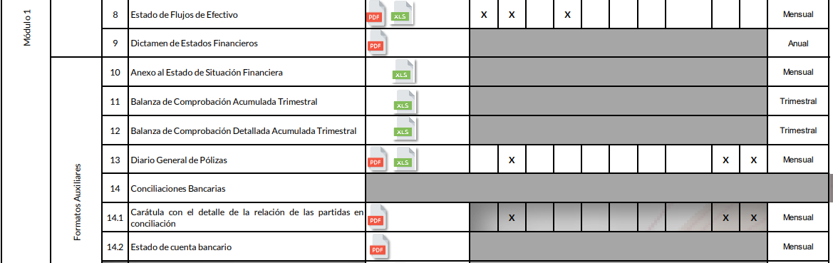

Documento que de conformidad con el Instructivo de llenado de los Lineamientos, tiene como finalidad clasificar operaciones por cuenta y subcuentas, así como conocer el movimiento y saldo de estas, por lo que, se integrará de los siguientes datos:

*“****Finalidad: consisten en clasificar las operaciones por cuenta y subcuentas estas se presentarán hasta quinto nivel de tal manera que puedan conocer el movimiento y saldo de cada una de ellas y así garantizar la veracidad de la contabilidad****. Se realizarán contemplando el trimestre, acumulando los meses del trimestre al que corresponda”.*

*1. Topónimo del Ente Público Representación gráfica que refiere al ente público.*

*2. Tipo, Nombre y Número del Ente Público Corresponde al tipo, nombre y número del ente público que emite el Anexo Financiero.*

*3. Balanza de Comprobación Detallada Acumulada Trimestral Nombre del Anexo Financiero.*

*4. Del XXXX al XXXX Anotar el periodo que comprende la información que se presenta en la Balanza de Comprobación Detallada Acumulada Trimestral.*

*5. Cuenta En las primeras columnas se establece los números de las cuentas, a primer nivel y los nombres de las mismas, es decir, se definen los conceptos que tienen movimientos y saldos al final de un periodo.*

*6. Nombre de la Cuenta Muestra el nombre de las Cuentas.*

*7. Saldo Inicial Se registran cuáles son los saldos iniciales de dichas cuentas, según sean saldos deudores o saldos acreedores.*

*8. Movimientos Se muestran los movimientos Debe o Haber que se han realizado a las cuentas cada mes.*

*9. Saldo Se presenta el saldo de cada cuenta tras los movimientos contables. Recordar que el efecto de los movimientos varía según el tipo de cuenta cada mes.*

*10. Saldo Final Se registran los saldos finales de dichas cuentas, según sean saldos deudores o saldos acreedores.*

*11. Total Se presenta debajo de las cuentas se debe realizar la suma de las cuentas. Recordar que para que la balanza de comprobación sea correcta, la suma de los saldos deudores y acreedores debe de ser igual, lo mismo para los Debes y Haberes.*

*Se realizarán contemplando el trimestre y cada mes tendrá las columnas descritas con anterioridad, acumulando los meses del trimestre al que corresponda.” (Sic)*

Conforme a ello, se advierte que el Ayuntamiento de Coacalco de Berriozábal está obligado a generar y poseer el documento requerido, a saber, la Balanza de Comprobación Detallada acumulada Trimestral, el cual debe presentar al Órgano Superior de Fiscalización mediante los Informes Trimestrales, que son enviados a través de su Tesorería Municipal.

Bajo esa premisa, cabe recordar que de los documentos proporcionados en respuesta por el **Sujeto Obligado**, no colmaron la pretensión de la **Recurrente**, toda vez que a su decir de la Recurrente, las operaciones registradas dentro de las balanzas entregadas no se encuentran clasificadas por cuenta y subcuenta hasta el quinto nivel; tal y como se advierte de la siguiente imagen:

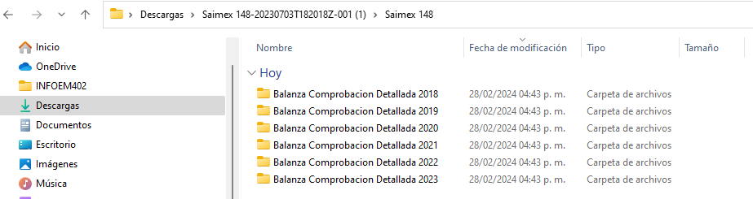

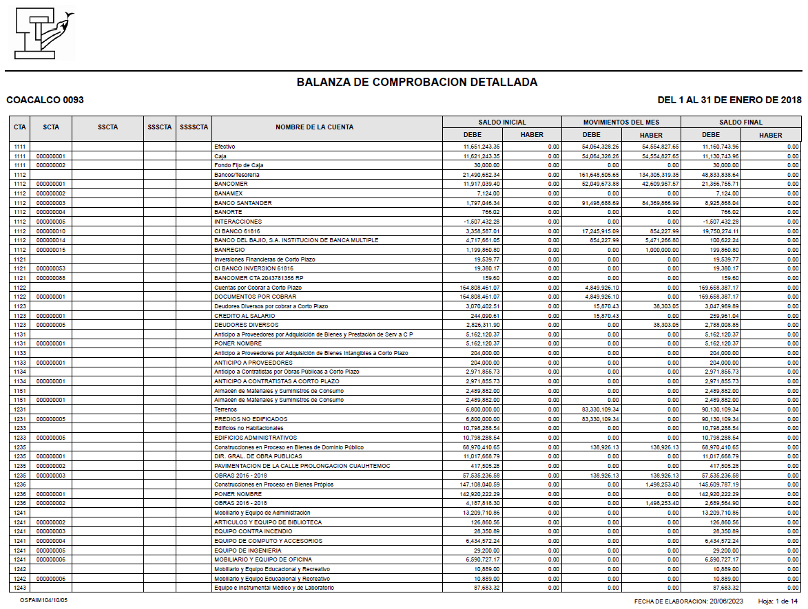

Ahora bien, y para un mejor estudio, esta Ponencia Resolutora procedió a revisar las Balanzas entregadas en comparativa con los formatos contenidos en los Lineamientos señalados con anterioridad, resultando que la información es coincidente con la requerida pero únicamente incompleta, toda vez que de la búsqueda de las Balanzas de Comprobación Detallada en la página Oficial del Ayuntamiento de Coacalco, específicamente en el apartado de Transparencia y consultable en la siguiente liga electrónica <https://coacalco.gob.mx/wp-content/uploads/2022/08/BALANZA-DE-COMPROBACION-DETALLADA-MARZO-2018.pdf>, se advierte que a manera de ejemplo para el mes de marzo del año 2023, algunos de los rubros solicitados si se encuentran llenos, aunado a que del archivo que adjunta en respuesta el **Sujeto Obligado** se advierten 14 hojas para dicho mes y en la página se advierten 155; tal y como se muestra a continuación:

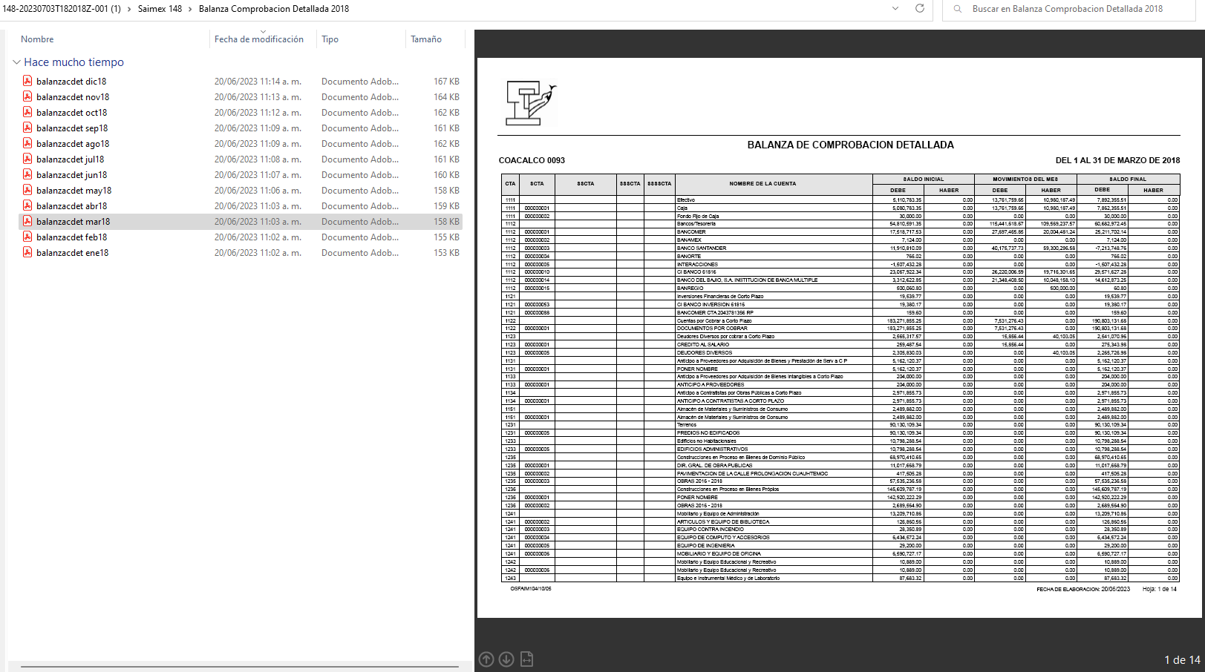



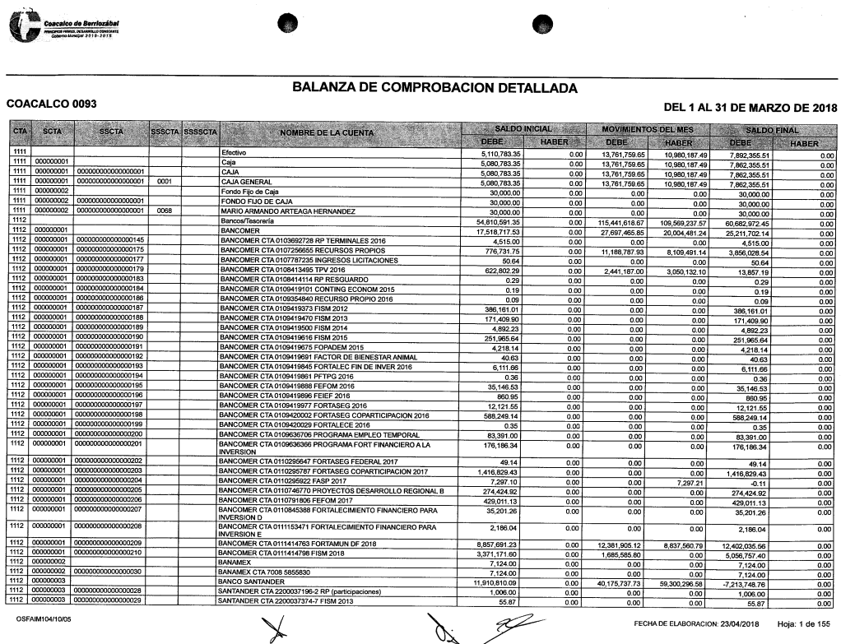

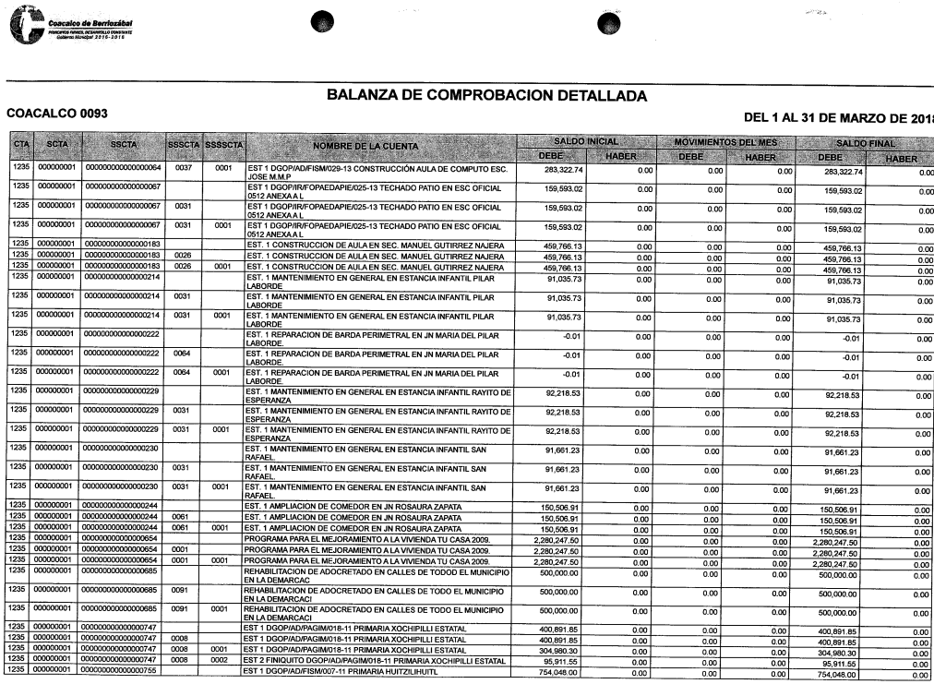

De las imágenes insertas con anterioridad se puede advertir que si bien fue remitida la “Balanza de comprobación detallada” de los meses de enero a diciembre correspondientes a los años 2018, 2019, 2020, 2021, 2022 y de enero a abril del año 2023; lo cierto es que, no se hizo la entrega completa de la información detallada, aunado a que como se puede advertir de las imágenes, el número de hojas entre un archivo y otro es diverso; por lo tanto al haberse cumplido los tiempos de entrega de los correspondientes informes y ante la evidente administración de los documentos por parte del **SUJETO OBLIGADO**, se considera que los agravios hechos valer por el Particular devienen **FUNDADOS**, en razón de que el Sujeto Obligado no proporcionó al solicitante el documento completo de naturaleza pública, por lo que se determina **MODIFICAR** la respuesta del Sujeto Obligado y ordenar vía Sistema de Acceso a la Información Mexiquense, la Balanza de Comprobación Detallada correspondientes a los años de 2008 a mayo de 2023.

Así, con fundamento en lo prescrito en los artículos 5 párrafos trigésimo segundo, trigésimo tercero y trigésimo cuarto de la Constitución Política del Estado Libre y Soberano de México; 2, fracción II; 29, 36 fracciones I y II; 176, 178, 181, 185 y 186 fracción III de la Ley de Transparencia y Acceso a la Información Pública del Estado de México y Municipios, este Pleno:

**R E S U E L V E**

**Primero.** Resultan **FUNDADOS** los motivos de inconformidad hechos valer por la parte **RECURRENTE** en el Recurso de Revisión **04324/INFOEM/IP/RR/2023**, por lo que, en términos del **Considerando Cuarto** de esta resolución, se **MODIFICA** la respuesta emitida por el **SUJETO OBLIGADO**.

**Segundo**. Se **ORDENA** al **SUJETO OBLIGADO** que en términos del **Considerando Cuarto**, haga entrega vía Sistema de Acceso a la Información Mexiquense, de lo siguiente:

1. *Las balanzas de comprobaciones detalladas correspondientes a los años 2018, 2019, 2020, 2021, 2022 y las correspondientes de enero a mayo de 2023.*

**Tercero.** **Notifíquese** la presente resolución al T**itular de la Unidad de Transparencia** del **SUJETO OBLIGADO**, para que conforme al artículo 186 último párrafo, 189 segundo párrafo y 194 de la Ley de Transparencia y Acceso a la Información Pública del Estado de México y Municipios; dé cumplimiento a lo ordenado dentro del plazo de diez días hábiles, e informe a este Instituto en un plazo de tres días hábiles siguientes sobre el cumplimiento dado a la presente y, se le apercibe que en caso de negarse a cumplir la presente resolución o hacerlo de manera parcial, se le impondrá una medida de apremio de conformidad con lo previsto en los artículos 198, 200, fracción III; 214, 215 y 216de la Ley de Transparencia y Acceso a la Información Pública del Estado de México y Municipios.

**Cuarto.** **Notifíquese vía SAIMEX** a la parte **RECURRENTE** la presente resolución, así como, que de conformidad con lo establecido en el artículo 196 de la Ley de Transparencia y Acceso a la Información Pública del Estado de México y Municipios, podrá impugnar la presente resolución vía Juicio de Amparo en los términos de las leyes aplicables.

**Quinto.** De conformidad con el artículo 198 de la Ley de Transparencia y Acceso a la Información Pública del Estado de México y Municipios, de considerarlo procedente, el **SUJETO OBLIGADO** de manera fundada y motivada, podrá solicitar una ampliación de plazo para el cumplimiento de la presente resolución.

ASÍ LO RESUELVE, POR UNANIMIDAD DE VOTOS, EL PLENO DEL INSTITUTO DE TRANSPARENCIA, ACCESO A LA INFORMACIÓN PÚBLICA Y PROTECCIÓN DE DATOS PERSONALES DEL ESTADO DE MÉXICO Y MUNICIPIOS, CONFORMADO POR LOS COMISIONADOS JOSÉ MARTÍNEZ VILCHIS, MARÍA DEL ROSARIO MEJÍA AYALA, SHARON CRISTINA MORALES MARTÍNEZ, LUIS GUSTAVO PARRA NORIEGA Y GUADALUPE RAMÍREZ PEÑA; EN LA OCTAVA SESIÓN ORDINARIA CELEBRADA EL SEIS DE MARZO DE DOS MIL VEINTICUATRO, ANTE EL SECRETARIO TÉCNICO DEL PLENO ALEXIS TAPIA RAMÍREZ.